（５）まちの住み心地や日常の生活行動
- 住環境評価
「そう思う」が最も多いのは「買物をする環境が整っている」で26.0％、次いで「自然環境が豊かである」で18.2％となっている。
「ややそう思う」が最も多いのは「総合的に住みやすいまちである」で45.7％、次いで「買物をする環境が整っている」で45.5％となっている。
「どちらとも言えない」が最も多いのは「男女共同参画が進んでいる」で64.8％、次いで「人権が尊重されるまちである」で57.6％となっている。
「あまりそう思わない」が最も多いのは「まちに誇れるもの（ブランド）がある」で28.6％、次いで「災害に強く、犯罪の不安がない」で26.9％となっている。
「そう思わない」が最も多いのは「公共交通機関の便がよい」で12.2％、次いで「まちに誇れるもの（ブランド）がある」で10.8％となっている。
「総合的に住みやすいまちである」についてみると、「ややそう思う」が45.7％と最も多く、次いで、「どちらとも言えない」が28.5％、「そう思う」が14.9％となっている。
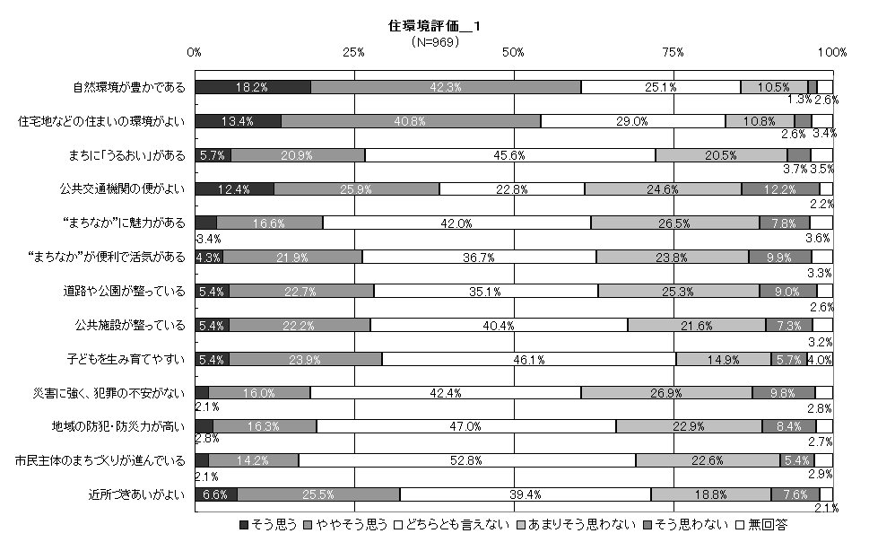

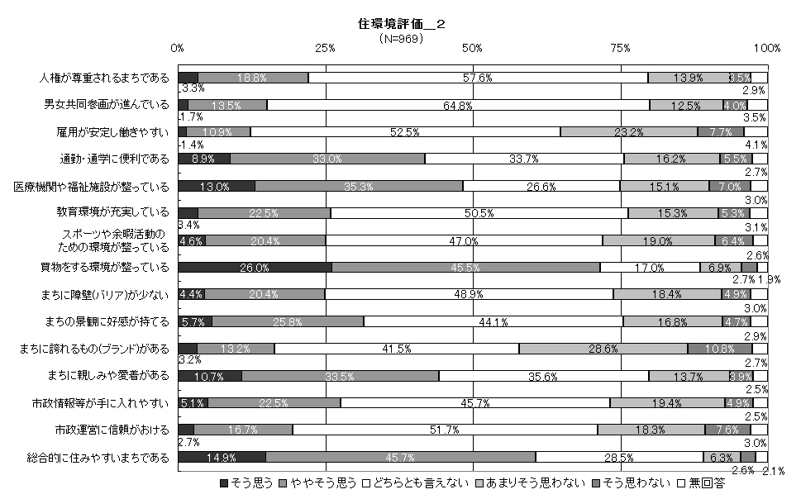

【加重平均】
「買物をする環境が整っている」「自然環境が豊かである」「総合的に住みやすいまちである」「住宅地などの住まいの環境がよい」において評価が高くなっている。
「まちに誇れるもの（ブランド）がある」「雇用が安定し働きやすい」においては評価が低くなっている。

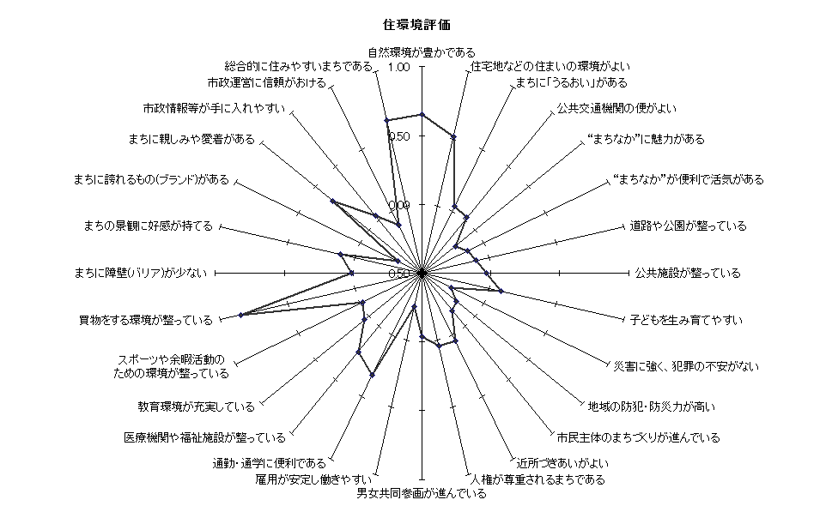
「そう思う」を２ポイント、「ややそう思う」を１ポイント、「どちらとも言えない」・無回答を０ポイント、「あまりそうは思わない」を－１ポイント、「そうは思わない」を－２ポイントとして全体の平均値を算出
②定住意向
「できれば住み続けたい」が最も多く40.2％、次いで「ずっと住み続けたい」が33.8％となっている。

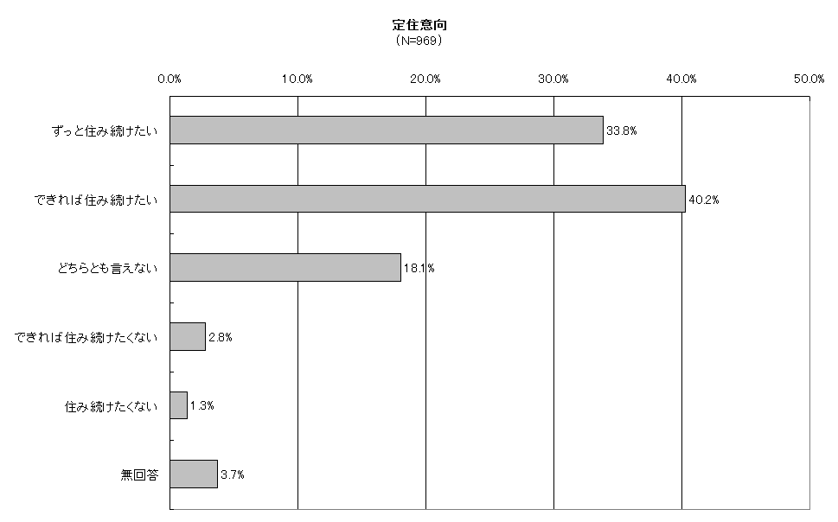
- 日常の行動
「地元の農作物を購入するよう心掛けている」では、「ややそう思う」が最も多く34.3％、次いで「どちらとも言えない」が26.4％となっている。
「地元の水産物を購入するよう心掛けている」では、「どちらとも言えない」が最も多く38.8％、次いで「ややそう思う」が23.9％となっている。
「地球温暖化対策に取り組んでいる」では、「ややそう思う」が最も多く38.3％、次いで「どちらとも言えない」が36.4％となっている。
「庭やベランダなどの緑化に努めている」では、「ややそう思う」が最も多く32.9％、次いで「どちらとも言えない」が24.9％となっている。
「町内会の活動に参加している」では、「ややそう思う」が最も多く28.3％、次いで「どちらとも言えない」が25.8％となっている。
「『男は仕事、女は家庭』という考え方に賛成である」では、「どちらとも言えない」が最も多く28.4％、次いで「あまりそう思わない」が23.9％となっている。
「週に１回（30分以上）は運動をしている」では、「そう思う」が最も多く32.6％、次いで「ややそう思う」が20.1％となっている。

